Especificación de requisitos de software

Proyecto: Gestión ladrillera San José S.A.S

Diciembre de 2022

Ficha del documento

Fecha | Revisión | Autor | Verificado dep. Calidad.
05/12/2022 |  | Mario Alejandro Miranda Serna
05/12/2022 |  | Deivin Andrey Soto Gallon

Documento validado por las partes en fecha:

Por el cliente | Por el equipo de desarrollo

Contenido
Ficha del documento 2
Contenido 3
1 Introducción 5
1.1 Propósito 5
1.2 Alcance 5
1.3 Personal involucrado 5
1.4 Definiciones, acrónimos y abreviaturas 6
1.5 Referencias 6
1.6 Resumen 6
2 Descripción general 6
2.1 Perspectiva del producto 6
2.2 Funcionalidad del producto 7
2.3 Características de los usuarios 9
2.4 Restricciones 9
2.5 Suposiciones y dependencias 9
3 Requisitos específicos 9
3.1 Requisitos comunes de las interfaces 31
3.1.1 Interfaces de usuario 31
3.1.2 Interfaces de hardware 31
3.1.3 Interfaces de software 32
3.1.4 Interfaces de comunicación 32
3.2 Requerimientos funcionales 32
3.2.1 Requisito funcional 1 32
3.2.2 Requisito funcional 2 32
3.2.3 Requisito funcional 3 32
3.2.4 Requisito funcional 4 33
3.2.5 Requisito funcional 5 33
3.2.6 Requisito funcional 6 33
3.2.7 Requisito funcional 7 33
3.2.8 Requisito funcional 8 33
3.2.9 Requisito funcional 9 33
3.2.10 Requisito funcional 10 19
3.2.11 Requisito funcional 11 20
3.3 Requerimientos no funcionales 34
3.3.1 Requisitos de rendimiento 34
3.3.2 Seguridad 34
3.3.3 Fiabilidad 34
3.3.4 Disponibilidad 34
3.3.5 Mantenibilidad 35
3.3.6 Portabilidad 35

Introducción

Este documento es una Especificación de Requisitos Software (ERS) para el Sistema de información para ladrillera San José S.A.S. Esta especificación se ha estructurado basándose en las directrices dadas por el estándar IEEE Práctica Recomendada para Especificaciones de Requisitos Software ANSI/IEEE 830, 1998-2011.

Propósito

El presente documento tiene como propósito definir las especificaciones funcionales, no funcionales para el desarrollo de un sistema de información de ladrillera de san José que permitirá gestionar la información de una base de datos de diferentes materiales de construcción cerámicos, etc. Organizados por categorías y el resultado de la prueba de calidad efectuada en cada uno de los materiales, efectuada por un equipo de expertos, la finalidad será crear un sitio web que comparta la cualificación de los diferentes ladrillos hechos por expertos con el objetivo que los usuarios puedan realizar sus compras virtuales, a través de la página web.

Alcance

Esta especificación de requisitos está dirigida al usuario del sistema, para continuar con el desarrollo de aplicaciones educativas sobre la institución y para profundizar en la automatización de ésta, la cual tiene por objetivo principal el gestionar los distintos procesos administrativos (Inventario, Eventos, Curso e Información) y académicos (Aula Virtual).

Personal involucrado

Nombre | Deivin Andrey Soto Gallón
Rol | Analista -Programador
Categoría Profesional | Analista-Programador
Responsabilidad
Información de contacto | Deivinandrey002@gmail.com

Nombre | Mario Alejandro Miranda Serna
Rol | Analista-Programador
Categoría Profesional | Analista-Programador
Responsabilidad
Información de contacto | Msmario1222@gmail.com

Definiciones, acrónimos y abreviaturas

Nombre | Descripción
Usuario | Persona que usará el sistema para gestionar procesos
SIG-L | Sistema De gestión web para la Empresa Ladrillera San José S.A.S
ERS | Especificación de Requisitos Software
RF | Requerimiento Funcional
RNF | Requerimiento No Funcional
FTP | Protocolo de Transferencia de Archivos

Referencias

Titulo del Documento | Referencia
Standard IEEE 830 - 2011 | IEEE

Resumen

Este documento consta de tres secciones. En la primera sección se realiza una introducción al mismo y se proporciona una visión general de la especificación de recursos del sistema.

En la segunda sección del documento se realiza una descripción general del sistema, con el fin de conocer las principales funciones que éste debe realizar, los datos asociados y los factores, restricciones, supuestos y dependencias que afectan al desarrollo, sin entrar en excesivos detalles.

Por último, la tercera sección del documento es aquella en la que se definen detalladamente los requisitos que debe satisfacer el sistema.

Descripción general

Perspectiva del producto
El sistema SIS-L será un producto diseñado para trabajar en entornos WEB, lo que permitirá su utilización de forma rápida,sencilla y eficaz.Donde los usuarios podrán navegar de manera segura y podrán realizar sus compras en línea, consultar información de los productos que se venden en esta.

Funcionalidad del producto
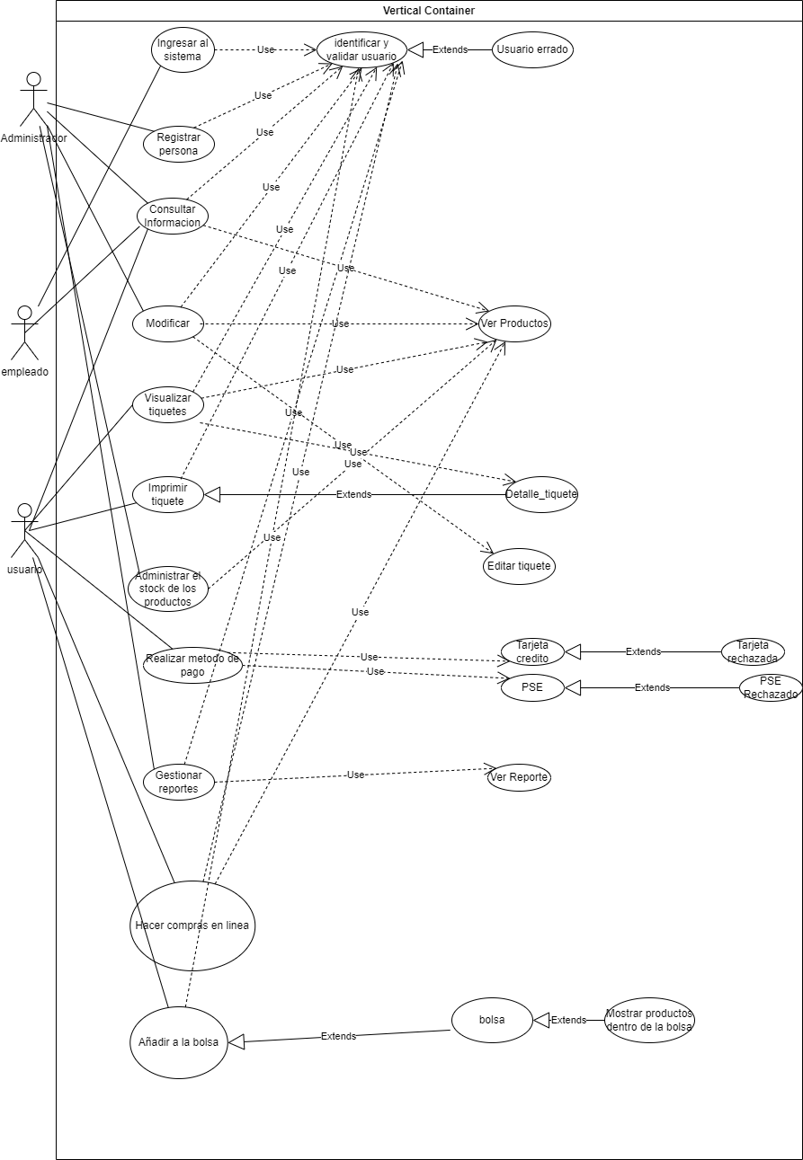

Características de los usuario
Tipo de usuario | Administrador
Formación | TSU en Informática
Actividades | Control y manejo del sistema en general

Tipo de usuario | Empleado
Formación | NA
Actividades | Busca, Actualiza Datos relacionados con la pagina web.

Tipo de usuario | Usuario
Formación | NA
Actividades | Observa , detalla, compra materiales disponibles en la pagina web.

.

Restricciones
- Interfaz para ser usada con internet.
- Uso de Dominio (X)
- Lenguajes y tecnologías en uso: HTML, JavaScript, PHP, CSS.
- Los servidores deben ser capaces de atender consultas concurrentemente.
- El sistema se diseñará según un modelo cliente/servidor.
- El sistema deberá tener un diseño e implementación sencilla, independiente de la plataforma o del lenguaje de programación.
.

Suposiciones y dependencias

- Se asume que los requisitos aquí descritos son estables
- Los equipos en los que se vaya a ejecutar el sistema deben cumplir los requisitos antes indicados para garantizar una ejecución correcta de la misma

Requisitos específicos

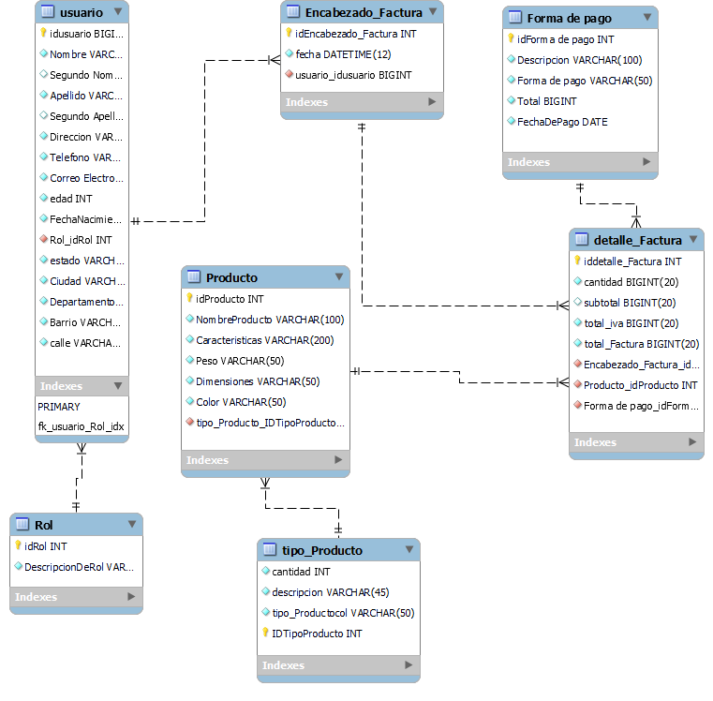

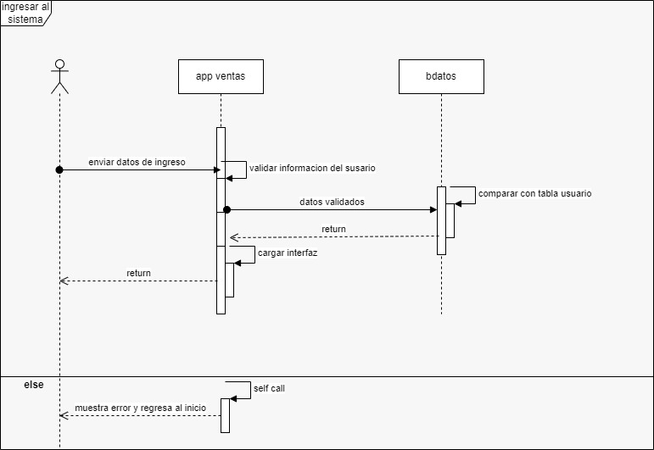
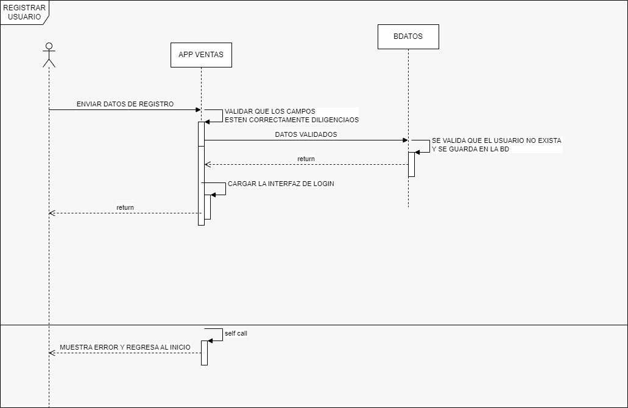
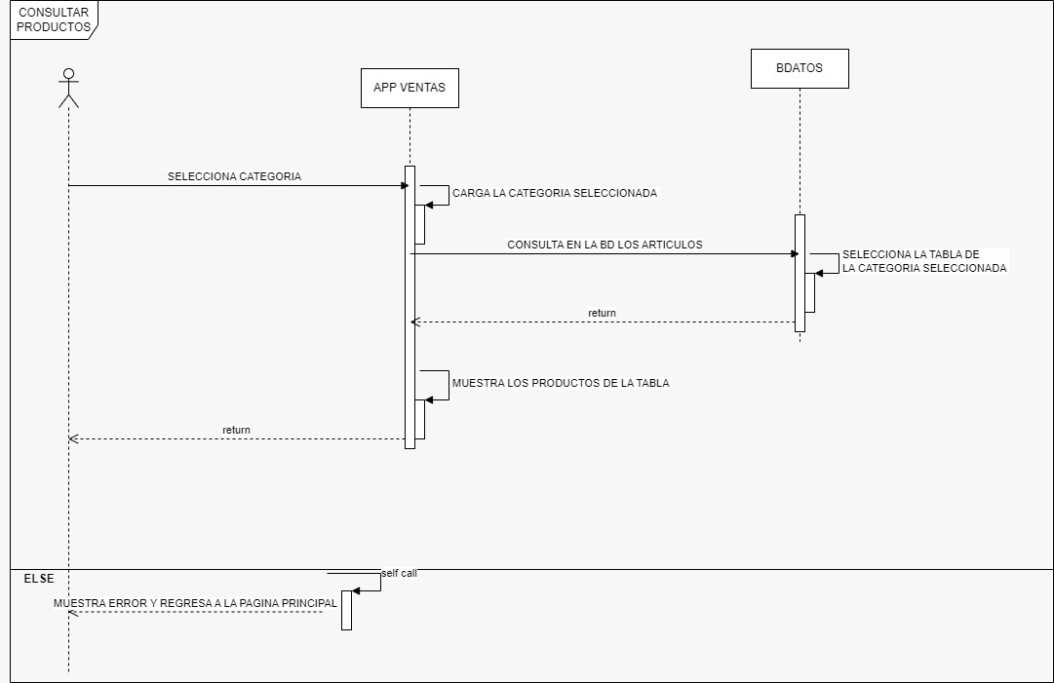
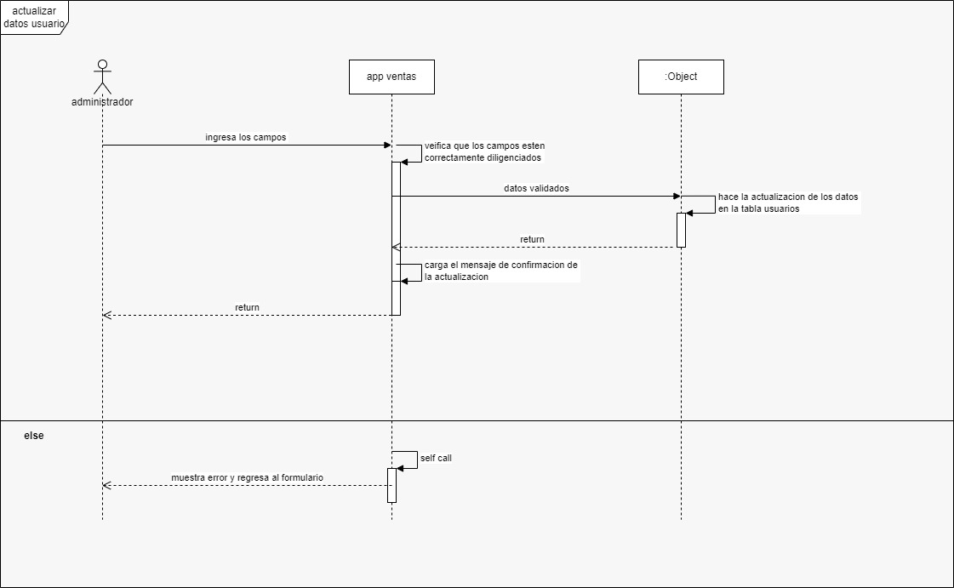
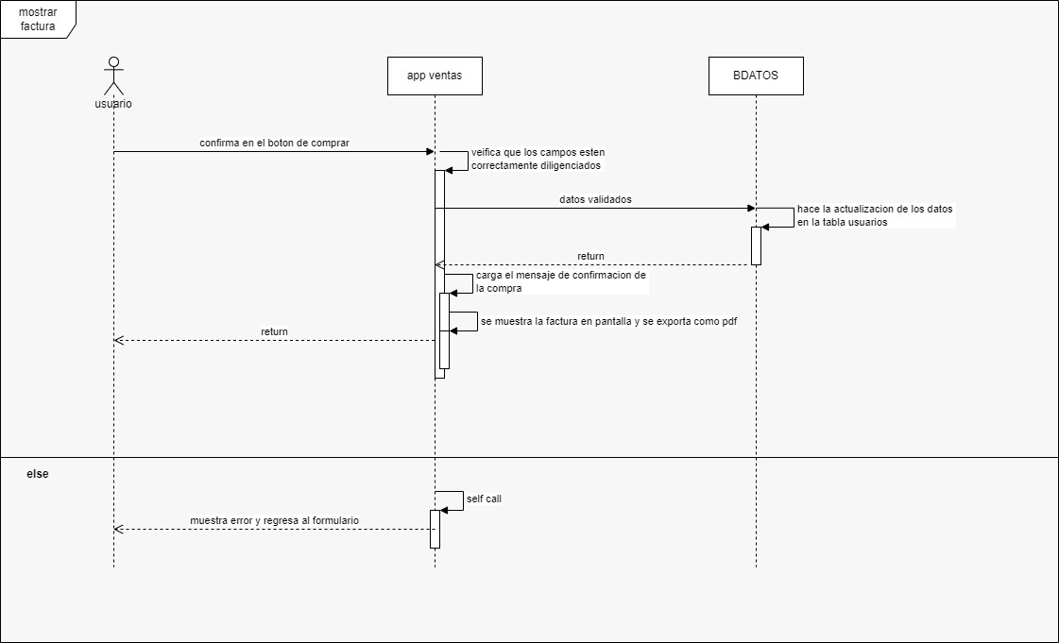
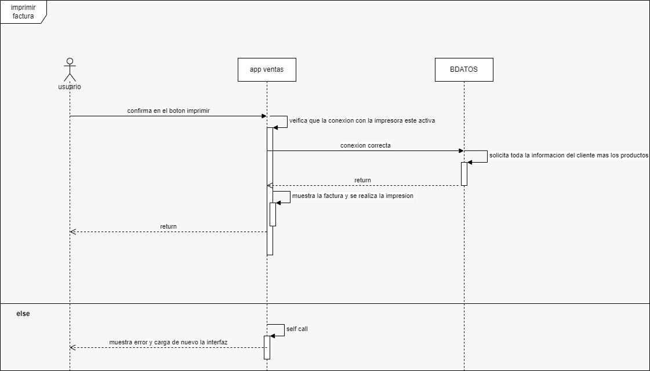
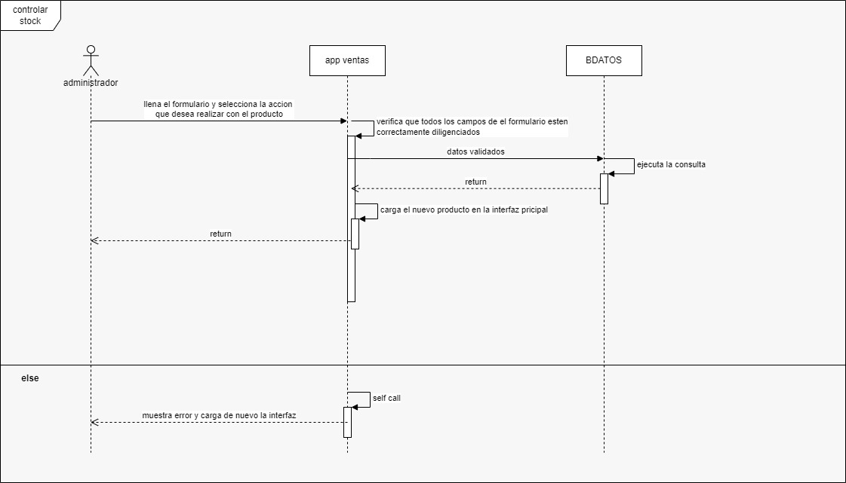
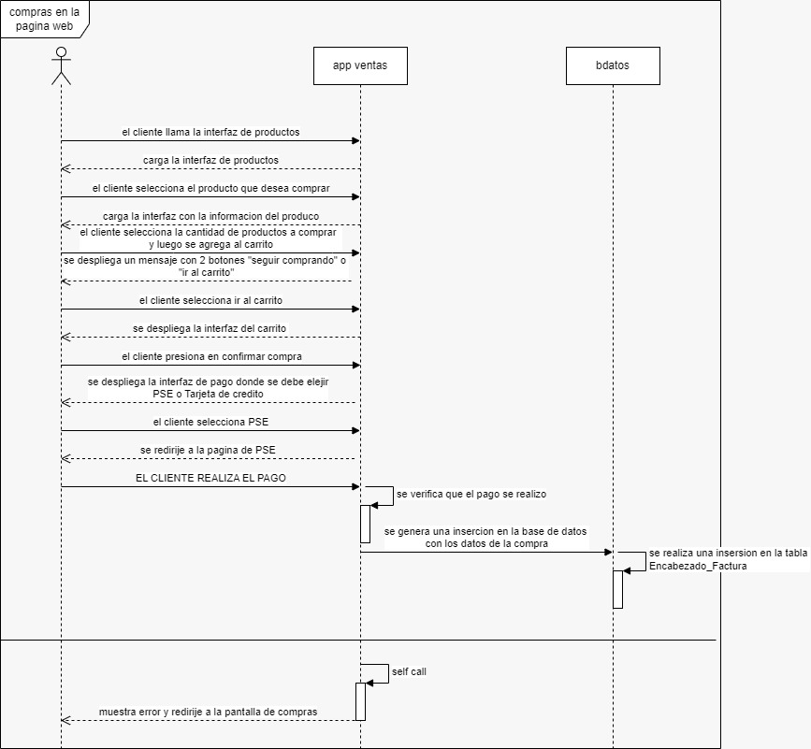
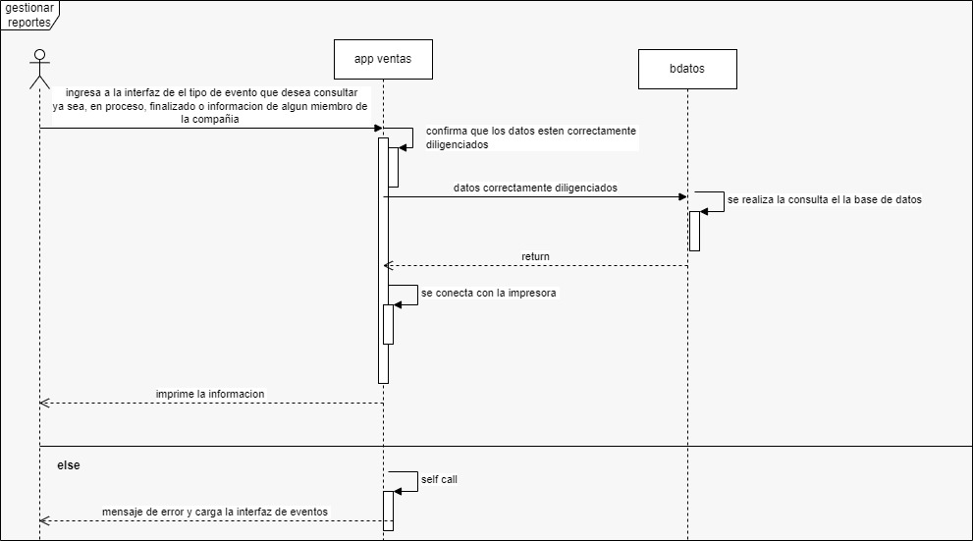
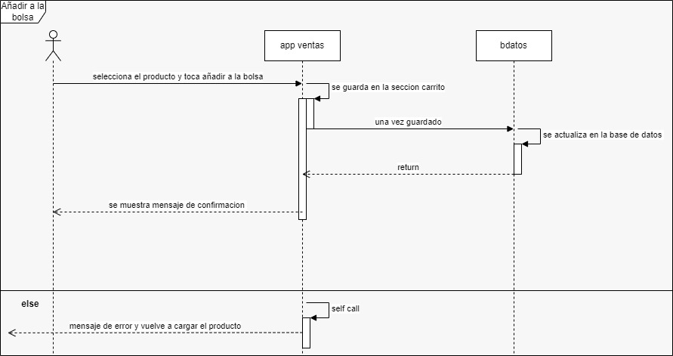

Requerimientos Funcionales

Identificación del requerimiento: | RF01
Nombre del Requerimiento: | Ingresar al sistema.
Características: | El usuario deberá ingresar sus credenciales correspondidas, una vez registrado entrará al módulo inicial.
Descripción del requerimiento: | El Sistema solo podrá ser consultado por los usuarios que estén registrados en el sistema.
Requerimiento NO funcional: | - RNF01  - RNF02
Prioridad del requerimiento:
Alta

Identificación del requerimiento: | RF02
Nombre del Requerimiento: | Registrar Persona.
Características: | Los usuarios deberán registrarse en el sistema para acceder a todas las funciones de la página y hacer compras en línea.
Descripción del requerimiento: | El sistema permitirá al usuario registrarse. El usuario debe suministrar datos como: Identificación, nombres, apellidos, correo electrónico, ciudad, dirección.
Requerimiento NO funcional: | - RNF01  - RNF02  - RNF05  - RNF08
Prioridad del requerimiento:
Alta

Identificación del requerimiento: | RF03
Nombre del Requerimiento: | Consultar Información.
Características: | El sistema ofrecerá información detallada de cada uno de los productos disponibles en la página web.
Descripción del requerimiento: | Permite al usuario ver detalladamente cada producto con sus respectivas características.
Requerimiento NO funcional: | - RNF01  - RNF02
Prioridad del requerimiento:
Alta

Identificación del requerimiento: | RF04
Nombre del Requerimiento: | Modificar.
Características: | El sistema permitirá al administrador, empleado y visitante modificar los datos personales.
Descripción del requerimiento: | Permite al administrador modificar datos de los trabajadores, usuarios, visitantes, materiales y cuentas creadas.
Requerimiento NO funcional: | - RNF01  - RNF02  - RNF05
Prioridad del requerimiento:
Alta

Identificación del requerimiento: | RF05
Nombre del Requerimiento: | Visualizar tiquetes
Características: | Permite observar el tiquete de compra realizado en la página web
Descripción del requerimiento: | Permite al usuario una vez que haya accedido con su cuenta a la página web, Visualizar su tiquete con sus detalles, dirección, hora de envió, fecha estimada de llegada.
Requerimiento NO funcional: | - RNF01  - RNF02  - RNF05  - RNF06  - RNF07  - RNF08
Prioridad del requerimiento:
Alta

Identificación del requerimiento: | RF06
Nombre del Requerimiento: | Imprimir Tiquete
Características: | Permite al usuario y administrador poder imprimir su tiquete de compra
Descripción del requerimiento: | - Una vez el usuario o administrador inicia sesión en la página web, entrara a la interfaz inicial, donde podrá consultar la opción de descargar su tiquete ya sea virtual o físico.
Requerimiento NO funcional: | - RNF01  - RNF02  - RNF05  - RNF06  - RNF07  - RNF08
Prioridad del requerimiento:
Alta

Identificación del requerimiento: | RF07
Nombre del Requerimiento: | Administrar el stock de los productos
Características: | Permite al administrador añadir, borrar, editar, modificar los productos de la página web
Descripción del requerimiento: | Permite solamente al administrador de la página web modificar los productos en la página web.
Requerimiento NO funcional: | - RNF01  - RNF02  - RNF05  - RNF06  - RNF07  - RNF08
Prioridad del requerimiento:
Alta

Identificación del requerimiento: | RF08
Nombre del Requerimiento: | Hacer compras en línea
Características: | Permite al usuario realizar compras en la página web.
Descripción del requerimiento: | El usuario podrá realizar su compra en línea otra ves de la página web y ver todos los detalles de la compra
Requerimiento NO funcional: | - RNF01  - RNF02  - RNF05  - RNF06  - RNF07  - RNF08
Prioridad del requerimiento:
Alta

Identificación del requerimiento: | RF09
Nombre del Requerimiento: | Método de pago
Características: | El usuario podrá seleccionar su método de pago por la página web
Descripción del requerimiento: | Los usuarios podrán seleccionar entre pagar en efectivo, tarjeta débito, tarjeta crédito o PSE
Requerimiento NO funcional: | - RNF01  - RNF02  - RNF05
Prioridad del requerimiento:
Alta

Identificación del requerimiento: | RF10
Nombre del Requerimiento: | Gestionar Reportes.
Características: | El sistema permitirá generar reportes.
Descripción del requerimiento: | Permite al administrador imprimir reportes de los eventos a realizar o concluidos, así como también, ver listados de trabajadores y usuarios activos
Requerimiento NO funcional: | - RNF01  - RNF02
Prioridad del requerimiento:
Alta

Identificación del requerimiento: | RF11
Nombre del Requerimiento: | Añadir a la bolsa
Características: | El sistema permitirá que vaya añadiendo objetos a la bolsa
Descripción del requerimiento: | Permite al usuario poder añadir a la bolsa sus compras e irlas almacenando para al final poder pagar un total
Requerimiento NO funcional: | - RNF01  - RNF02
Prioridad del requerimiento:
Alta

Requerimientos No Funcionales.

Identificación del requerimiento: | RNF01
Nombre del Requerimiento: | Interfaz del sistema.
Características: | El sistema presentara una interfaz de usuario sencilla para que sea de fácil manejo a los usuarios del sistema.
Descripción del requerimiento: | El sistema debe tener una interfaz de uso intuitiva y sencilla.
Prioridad del requerimiento:
Media

Identificación del requerimiento: | RNF02
Nombre del Requerimiento: | Instrucción de Uso.
Características: | La interfaz tendrá unos mensajes de ayuda, para indicar paso a paso lo que tiene que hacer el usuario para poder avanzar por los módulos.
Descripción del requerimiento: | La interfaz debe estar complementada con un buen sistema de ayuda (la administración puede recaer en personal con poca experiencia en el uso de aplicaciones informáticas).
Prioridad del requerimiento:
Alta

Identificación del requerimiento: | RNF03
Nombre del Requerimiento: | Mantenimiento.
Características: | El sistema mandara un mensaje de alerta cuando la pagina entre en estado de mantenimiento, informando al usuario de esta inactividad.
Descripción del requerimiento: | El sistema entrara en un estado de reposo, el cual nadie tendrá acceso a él, exceptuando al administrador que estará haciendo sus debidos cambios.
Prioridad del requerimiento: Media

Identificación del requerimiento: | RNF04
Nombre del Requerimiento: | Diseño de la interfaz de la página principal.
Características: | El sistema mostrará al usuario el modulo principal donde podrá elegir el tipo de producto que desea llevar y poder añadirlo a su carro de compras.
Descripción del requerimiento: | La interfaz de la pagina principal se ajustara de acuerdo a los requerimientos dados, y al margen para que el usuario tenga una buena experiencia de navegación.
Prioridad del requerimiento:
Alta

Identificación del requerimiento: | RNF05
Nombre del Requerimiento: | Nivel de Usuario
Características: | Garantizara al usuario el acceso de información de acuerdo con el nivel que posee.
Descripción del requerimiento: | Facilidades y controles para permitir el acceso a la información al personal autorizado a través de Internet, con la intención de consultar y subir información pertinente para cada una de ellas.
Prioridad del requerimiento:
Alta

Identificación del requerimiento: | RNF06
Nombre del Requerimiento: | Confiabilidad continúa del sistema.
Características: | La pagina web tendrá que estar en funcionamiento las 24 horas los 7 días de la semana. Ya que es una página web diseñada para la venta de productos almacenamiento de datos y comunicacion.
Descripción del requerimiento: | La disponibilidad de la pagina debe ser continua con un nivel de servicio para los usuarios de 7 días por 24 horas, garantizando un esquema adecuado que permita la posible falla en cualquiera de sus componentes, contar con una contingencia, generación de alarmas.
Prioridad del requerimiento:
Alta

Identificación del requerimiento: | RNF08
Nombre del Requerimiento: | Seguridad en información
Características: | El sistema garantizara a los usuarios una seguridad en cuanto a la información que se procede en el sistema.
Descripción del requerimiento: | Garantizar la seguridad del sistema con respecto a la información y datos que se manejan tales sean documentos, archivos y contraseñas.
Prioridad del requerimiento:
Alta

Identificación del requerimiento: | RNF09
Nombre del Requerimiento: | Gestor de base de datos
Características: | El Sistema gestiona los datos almacenados por los usuarios y administradores
Descripción del requerimiento: | Administrar los datos personales de los trabajadores, usuarios vinculados a la pagina web
Prioridad del requerimiento:
Alta
Identificación del requerimiento: | RNF10
Nombre del Requerimiento: | Conexión Internet
Características: | Los administradores, Usuarios, Invitados deberán contar con una conexión a internet banda ancha
Descripción del requerimiento: | Contar con servicio a internet para poder acceder a la página web
Prioridad del requerimiento:
Alta

Casos de uso:

Caso de uso – Iniciar sesión.
Caso de Uso | Iniciar sesión
Identificador | RF01
Descripción | El Usuario se identifica en el sistema, ingresando  identificación del usuario y contraseña.
Actor Principal | Administrador, empleado, visitante
Actor Secundario | Base de datos
Precondiciones | - El usuario está registrado en el sistema.  - El usuario no ha iniciado sesión.
Flujo Principal | - El caso de uso comienza cuando el sistema muestra el formulario para ingresar Id Cliente y Contraseña.  - El sistema solicita ingresar datos para confirmación.  - Se ingresa nombre de id cliente y contraseña.  - Se da clic en el botón “Ingresar”.  - El sistema valida los datos.  - El sistema permite acceso.
Post condiciones | - Usuario con acceso al sistema.
Fuente: Realizada por los autores del proyecto

Caso de uso – Registrar persona
Caso de Uso | Registrar persona
Identificador | RF02
Descripción | El sistema permitirá al usuario registrarse. El usuario debe suministrar datos como: Identificación, nombres, apellidos, correo electrónico, ciudad, dirección.
Actor Principal | Administrador, empleado, visitante
Actor Secundario | Base de datos
Precondiciones | - El usuario no está registrado en el sistema
Flujo Principal | - El caso de uso comienza cuando el sistema muestra el formulario de registrarse.  - El sistema solicita los datos para registrar el nuevo usuario.  - Se ingresan los datos del formulario.  - Se da click en el botón “Registrarse”.  - El sistema guarda los datos.
Post condiciones | El usuario es redirigido a la pantalla del producto.

Fuente: Realizada por los autores del proyecto
Caso de Uso | Consultar información
Identificador | RF03
Descripción | Permite al usuario ver detalladamente cada producto con sus respectivas características.
Actor Principal | Administrador, empleado, visitante
Actor Secundario | Base de datos
Precondiciones | - El usuario debe haber ingresado al sistema con sus datos.  - El usuario debió haber seleccionado el producto
Flujo Principal | - El caso comienza cuando el usuario está en la pantalla de productos.  - El usuario da click en el producto que desea comprar  - El sistema muestra la información de cada producto
Post condiciones | El usuario es redirigido a la pantalla de detalles del producto.

Caso de uso – Consultar información
Caso de uso – Modificar
Caso de Uso | modificar
Identificador | RF04
Descripción | Permite al administrador modificar los datos de los trabajadores, usuarios, visitantes, materiales y cuentas creadas.
Actor Principal | Administrador, empleado, cliente
Actor Secundario | Base de datos
Precondiciones | - El usuario ha iniciado sesión con sus datos.  - El usuario debió entrar a la sección “mi perfil”.
Flujo Principal | - El caso de uso comienza cuando el usuario está en la pantalla de inicio.  - El usuario da click en la sección de “mi perfil”.  - El sistema muestra la información del usuario.  - El usuario da click en el campo que desea editar.  - El usuario da click en el botón guardar cambios.

Caso de uso – Visualizar tiquetes
Caso de Uso | Visualizar tiquetes
Identificador | RF05
Descripción | Permite al usuario una vez que haya accedido con su cuenta a la página web, Visualizar su tiquete con sus detalles, dirección, hora de envió, fecha estimada de llegada.
Actor Principal | Cliente
Actor Secundario | Base de datos
Precondiciones | - El usuario ha iniciado sesión.  - Existe registro de la compra.
Flujo Principal | - El caso de uso comienza cuando el usuario le da click al botón de comprar.  - El sistema despliega toda la interfaz de pago y ahí muestra los datos del comprador además de los datos de cada producto.

Post condiciones | Registro almacenado, datos de productos consultado,
Flujos Alternativos | - Campos vacíos en formulario de compra.  El sistema muestra una alerta señalando el campo que está vacío y retorna al punto 2 del flujo principal.

Caso de uso – Imprimir Tiquete
Caso de Uso | Imprimir Tiquete
Identificador | RF06
Descripción | Una vez el usuario o administrador inicia sesión en la página web, entrara a la interfaz inicial, donde podrá consultar la opción de descargar su tiquete ya sea virtual o físico.
Actor Principal | Cliente
Actor Secundario | Base de datos
Precondiciones | - El usuario ha iniciado sesión.  - El usuario debió realizar exitosamente una compra
Flujo Principal | - El flujo comienza cuando en la pantalla de visualizar tiquete el usuario da click en el botón imprimir  - Una vez le dé a imprimir el aplicativo se conectara automáticamente se hará la conexión necesaria para la impresión

Post condiciones | Registro almacenado, registro consultado, registro actualizado
Flujos Alternativos | - Fallo de conexión en la base de datos  Muestra un mensaje de error y vuelve a la pantalla de visualizar tiquete

Caso de uso – Administrar el stock de los productos
Caso de Uso | Administrar el stock de los productos
Identificador | RF07
Descripción | Permite solamente al administrador de la página web modificar los productos en la página web.
Actor Principal | Administrador

Actor Secundario | Base de datos
Precondiciones | - El usuario ha iniciado sesión.  - No exista registro del producto a ingresar.  - Existe registros del producto que se desea modificar.  - Existe el registro del producto que se desea consultar.  - Existe el registro del producto que se desea  eliminar.
Flujo Principal | - El caso de uso comienza cuando el sistema muestra el formulario para administrar productos.  - Se selecciona una opción entre las ofrecidas por el sistema (registrar, consultar, modificar, eliminar).  - Si se selecciona registrar, el sistema despliega un formulario en el que se digitarán los datos del registro a crear.  - El usuario ingresa los datos solicitados.  - Se da clic en el botón “Guardar”.  - El sistema guarda el nuevo registro.  - Si la opción elegida es consultar, el sistema despliega un formulario en el que se digitaran los datos a consultar.  - El usuario ingresa los datos solicitados.  - Se da clic en el botón “Buscar”.  - Se despliega el formulario con los datos de la información consultada.  - Si la opción elegida es Actualizar, el sistema despliega un formulario en el que se digitaran los datos a actualizar.  - Se ingresan los nuevos datos.  - Se da clic en el botón “Guardar”.  - El sistema actualiza el registro modificado.  - Si la opción elegida es eliminar, el sistema despliega un formulario en donde se consultarán los datos a eliminar.  - El usuario ingresa los datos de la consulta del registro a eliminar.  - Se selecciona el registro a eliminar, se selecciona eliminar y posteriormente guardar”.  - El sistema elimina registro deseado.
Post condiciones | Registro almacenado, registro consultado, registro actualizado o registro eliminado satisfactoriamente.

Flujos Alternativos | - Campos vacíos en registrar.  El sistema muestra una alerta señalando el campo que está vacío y retorna al punto 3 del flujo principal.  - Datos no permitidos en registrar.  El sistema muestra una alerta señalando el campo que contiene tipo de datos inválidos y retorna al punto 3 del flujo principal.  - Datos no permitidos en consultar.  El sistema muestra una alerta señalando el campo que contiene tipo de datos inválidos y retorna al punto 7 del flujo principal.  - Campos vacíos en actualizar.  El sistema muestra una alerta señalando el campo que está vacío y retorna al punto 11 del flujo principal.  - Datos no permitidos actualizar.  El sistema muestra una alerta señalando el campo que contiene tipo de datos inválidos y retorna al punto 11 del flujo principal.  - Datos no permitidos actualizar.  El sistema muestra una alerta señalando el campo que contiene tipo de datos inválidos y retorna al punto 15 del flujo principal.

Caso de uso – Hacer compras en línea
Caso de Uso | Hacer compras en línea
Identificador | RF08
Descripción | Los usuarios podrán seleccionar entre pagar en efectivo, tarjeta débito, tarjeta crédito o PSE
Actor Principal | Administrador
Actor Secundario | Base de datos
Precondiciones | - El usuario ha iniciado sesión.  - El usuario ha seleccionado un producto y le da en comprar

Flujo Principal | 1.El caso de uso comienza cuando el sistema muestra el formulario para administrar formas de pago.  2.Se selecciona una opción entre las ofrecidas por el sistema (efectivo, tarjeta débito, tarjeta crédito o PSE).  3.Si se selecciona efectivo el sistema entregara un código para realizar el pago en la entidad correspondiente.  4.Se da clic en el botón “Aceptar”.  5.El sistema guarda el nuevo registro de compras.  6.Si la opción elegida es tarjeta débito, el sistema despliega un formulario en el que se digitaran los datos de pago.  7.El usuario ingresa los datos solicitados.  8.Se despliega el formulario con los datos de la información consultada.  9.Si la opción elegida es tarjeta débito, el sistema despliega un formulario en el que se digitaran los datos de pago.  10.El usuario ingresa los datos solicitados.  11.Se despliega el formulario con los datos de la información consultada.  12.Si la opción elegida es PSE, el sistema redirige al usuario hacia la página de PSE.  10.El usuario ingresa los datos solicitados.  11.Se despliega el formulario con los datos de la información consultada
Post condiciones | Datos de compra confirmados, actualización de compras en la base de datos
Flujos Alternativos | - Campos vacíos en los formularios.  El sistema muestra una alerta señalando el campo que está vacío y retorna al punto 3 del flujo principal.

Caso – Añadir a la bolsa
Caso de Uso | Añadir a la bolsa
Identificador | RF09
Descripción | El sistema se encarga de agregar cada uno de los productos los cuales serán vistos por los usuarios  del sistema al momento de administrar el carrito de compra.
Actor Principal | Cliente
Actor Secundario | Base de datos
Precondiciones | - El usuario ha iniciado sesión.  - Existan productos registrados.  - Existan la cantidad de productos.
Flujo Principal | - El caso de uso comienza cuando el sistema muestra el formulario para administrar carrito de compra.  - Se selecciona una opción entre las ofrecidas por el sistema (ver carrito de compra, agregar al carrito de compra, modificar cantidad del producto del carrito de  compra, eliminar producto del carrito de compra).

- Si se desea agregar productos al carrito de compra, el usuario debe seleccionar el detalle del producto que desea visualizar, el sistema despliega una ventana con el detalle del producto seleccionado.
- Se despliega una ventana con los detalles del producto.
- El usuario da clic en el botón de comprar con el cual se agrega el producto al carrito de compra y el sistema despliega una ventana donde se muestra el producto agregado al carrito de compra.
- Si la opción elegida es modificar cantidad del producto, el sistema despliega un formulario en el que se digitaran el dato a modificar.
- El usuario digita la cantidad del producto a modificar.
- Se da clic en botón actualizar.
- El sistema actualiza el registro modificado.
- Si la opción elegida es eliminar producto del carrito de compra, el sistema despliega un formulario.
- El usuario da clic en botón eliminar.
- El sistema elimina el registro del carrito de compra.
Post condiciones | N/A
Flujos Alternativos | N/A

Caso - Gestionar Reportes.
Caso de Uso | Gestionar Reportes.
Identificador | RF10
Descripción | Permite al administrador imprimir reportes de los eventos a realizar o concluidos, así como también, ver listados de trabajadores y usuarios activos
Actor Principal | Administrador
Actor Secundario | Base de datos
Precondiciones | - Existan registros de las actividades.  - Existan registros de los trabajadores de la empresa
Flujo Principal | - El caso de uso comienza cuando el sistema muestra el formulario para administrar los eventos o el formulario para administrar la nómina.  - Se selecciona una opción ya sea eventos o nómina.  - Si la opción elegida es eventos, el sistema despliega un formulario donde se puede buscar, editar o borrar eventos del cronograma.  - Si la opción elegida es nómina, el sistema despliega un formulario donde se puede buscar, editar o borrar algún integrante de la lista.

Requisitos comunes de las interfaces
.

Interfaces de usuario

La interfaz con el usuario consistirá en un conjunto de ventanas con botones, listas y campos de textos. Ésta deberá ser construida específicamente para el sistema propuesto y, será visualizada desde un navegador de internet.

Interfaces de hardware

Será necesario disponer de equipos de cómputos en perfecto estado con las siguientes características:

- Adaptadores de red.
- Procesador de 1.66GHz o superior.
- Memoria mínima de 256Mb.
- Mouse.
- Teclado.

Interfaces de software

- Sistema Operativo: Windows XP o superior.
- Explorador: Mozilla o Chrome.

Interfaces de comunicación

Los servidores, clientes y aplicaciones se comunicarán entre sí, mediante protocolos estándares en internet, siempre que sea posible. Por ejemplo, para transferir archivos o documentos deberán utilizarse protocolos existentes (FTP u otros convenientes).

Requisitos funcionales

Requisito funcional 1

- Autentificación de Usuarios: los usuarios deberán identificarse para acceder a cualquier parte del sistema.

- El sistema podrá ser consultado por cualquier usuario dependiendo del módulo en el cual se encuentre y su nivel de accesibilidad.

Requisito funcional 2

- Consultar Información: El sistema ofrecerá al usuario información general acerca de los materiales ofrecidos, eventos, información personal

- Consultar Materiales: Muestra información general sobre los recursos que ofrece la empresa.
- Consultar Eventos: Permite a los usuarios ver los posibles eventos que hay en la empresa.
- Consultar Información personal: Muestra a los usuarios información de sus datos personales.

Requisito funcional 3

- Registrar Usuarios: El sistema permitirá al usuario (Administrador, usuario y Empleado) registrarse. El usuario debe suministrar datos como: CI, Nombre, Apellido, E-mail, Usuario y Password.

Requisito funcional 4

- Modificar: Permite al administrador modificar datos de los usuarios, Materiales, trabajadores y cuentas creadas.

Requisito funcional 5

- Visualizar tiquetes: Permite al usuario ver su tiquete de compra.

Requisito funcional 6

- imprimir tiquete: El Usuario podrá imprimir su tiquete, después de realizar su compra de manera física, o digital en formato pdf.

Requisito funcional 7

- Administrar el stock de los productos: Permite al administrador administrar el stock que tiene en el inventario, ya sea ingresar, modificar, eliminar y actualizar.

Requisito funcional 8

- Compras en linea: Permite a los usuarios poder realizar sus compras en linea otra ves de la página.

Requisito funcional 9

- Método de pago: El usuario podrá elegir como va a pagar su factura, ya sea en efectivo, tarjeta débito, tarjeta crédito o PSE.

Requisito funcional 10

- Gestionar Reportes: Permite al administrador imprimir reportes de los eventos, ventas, así como también, ver listados de usuarios .

Requisito funcional 11

- Añadir a la bolsa: Permite a los usuarios poder almacenar su productos en una bolsa, cuando ya tengan todo definido, realizan un solo pago.

Requisitos no funcionales

Requisitos de rendimiento

- Garantizar que el diseño de las consultas u otro proceso no afecte el desempeño de la base de datos, ni considerablemente el tráfico de la red.

Seguridad

- Garantizar la confiabilidad, la seguridad y el desempeño del sistema informático a los diferentes usuarios. En este sentido la información almacenada o registros realizados podrán ser consultados y actualizados permanente y simultáneamente, sin que se afecte el tiempo de respuesta.
- Garantizar la seguridad del sistema con respecto a la información y datos que se manejan tales sean documentos, archivos y contraseñas.
- Facilidades y controles para permitir el acceso a la información al personal autorizado a través de Internet, con la intención de consultar y subir información pertinente para cada una de ellas.

Fiabilidad

- El sistema debe tener una interfaz de uso intuitiva y sencilla
- La interfaz de usuario debe ajustarse a las características de la web de la institución, dentro de la cual estará incorporado el sistema de gestión de procesos y el inventario

Disponibilidad

- La disponibilidad del sistema debe ser continua con un nivel de servicio para los usuarios de 7 días por 24 horas, garantizando un esquema adecuado que permita la posible falla en cualquiera de sus componentes, contar con una contingencia, generación de alarmas.

Mantenibilidad

- El sistema debe disponer de una documentación fácilmente actualizable que permita realizar operaciones de mantenimiento con el menor esfuerzo posible

- La interfaz debe estar complementada con un buen sistema de ayuda (la administración puede recaer en personal con poca experiencia en el uso de aplicaciones informáticas).

Portabilidad

- El sistema será implantado bajo la plataforma de Windows.

